浙江理工大学2011—2012学年第2学期
《高等数学A》期中试卷
本人郑重承诺：本人已阅读并且透彻地理解《浙江理工大学考场规则》，愿意在考试中自觉遵守这些规定，保证按规定的程序和要求参加考试，如有违反，自愿按《浙江理工大学学生违纪处分规定》有关条款接受处理。
承诺人签名： 学号： 班级：
题号 | 一 | 二 | 三 |  |  |  |  | 四 | 五 | 六 |  | 总分 | 复核教师签名
题号 | 一 | 二 | 1 | 2 | 3 | 4 | 5 | 四 | 五 | 1 | 2 | 总分 | 复核教师签名
得分
阅卷教师签名
（本试卷共四页）

一、选择题（本题共6小题，每小题4分，满分24分）
1．设直线L：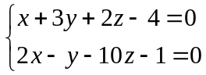及平面：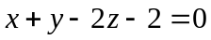，则直线L ( )
(A) 平行于 (B) 在上 (C) 垂直于 (D) 与斜交
2．下列说法正确的是（ ）
(A) 两向量与平行的充要条件是存在唯一的实数，使得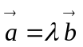;
(B) 函数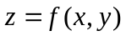的两个二阶偏导数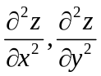在区域D内连续，则在该区域内两个二阶混合偏导数必相等;
(C) 函数的两个偏导数在点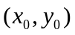处连续是函数在该点可微的充分条件;
(D) 函数的两个偏导数在点处存在是函数在该点可微的充分条件.
3．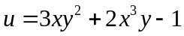在点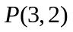沿与轴正向成倾角方向的方向导数为（ ）
（A）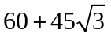 （B）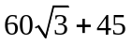 （C）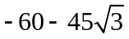 （D）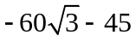
4．旋转抛物面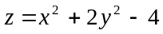在点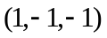处的切平面方程为（ ）
(A)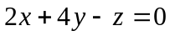 (B)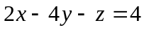 (C)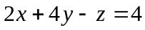 (D)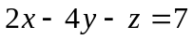
5．设为连续函数，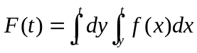，则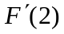等于（ ）．
(A) 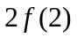 （B）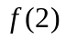 （C）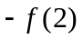 （D）0
6．设是连续的奇函数，是连续的偶函数，且区域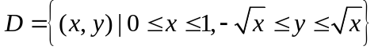，则下列结论正确的是（ ）
(A) 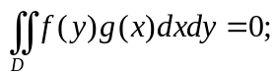 （B）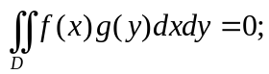
（C）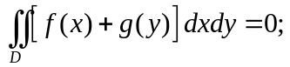 （D）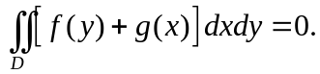

二、填空题（本题共6小题，每小题4分，满分24分）
1. 向量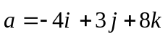，向量的三个方向角均相等且为锐角，则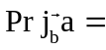 ；
2. 设函数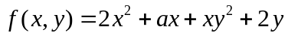在点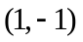取得极值, 则常数 ；
3. 函数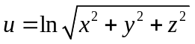在（1,2,-2）处的最大变化率是 ，对应方向的方向余弦是 ；
4. 设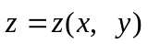由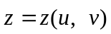，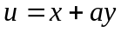，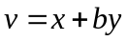复合而成，且有二阶连续偏导数，欲把方程：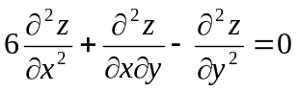 简化为 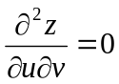，则常数 ， ；
5. 将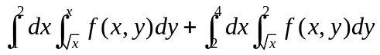交换积分次序为 ；
6. 设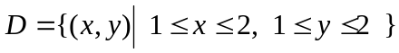，则积分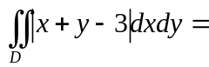 .

三、计算题（本题共5小题，前4小题每题6分，第五题12分，满分36分）
1．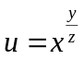，求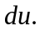

2. 设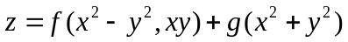，其中具有二阶连续偏导数，具有二阶导数，求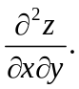

3设在闭区间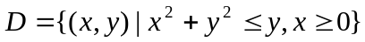上连续，且
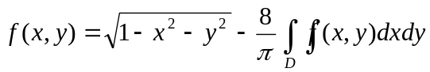, 求.

4．求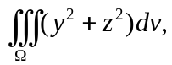 其中是xoy平面上曲线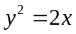绕x轴旋转而成的曲面与平面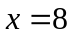所围成的闭区域.

5.设空间曲线: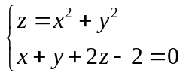. 求:（1）在xoy面内的投影曲线；

（2）在点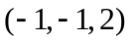处切线方程和法平面方程；（3）原点到的最长和最短距离.

四、（8分）设函数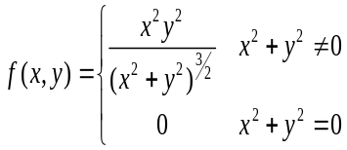

问：（1）函数在点（0，0）是否连续？（2）计算函数在点（0，0）的偏导数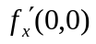及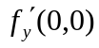，在点（0，0）是否可微？说明理由。

五、证明（每小题4分，共8分）
（1）试证曲面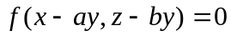的任一切平面恒与某一直线相平行（其中为可微函数，为常数）.

（2）设在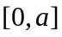上连续，证明：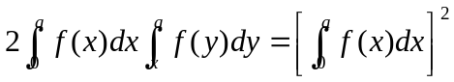.

2011~2012学年第2学期《高等数学A》期中试题参考答案
一、选择题（本题共6小题, 每小题4分，满分24分）
1．B; 2．C ; 3．A; 4．D; 5．B． 6. A.
二、填空题（本题共6小题, 每小题4分，满分24分）
1．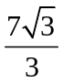; 2．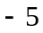; 3．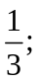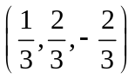 4．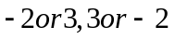; 5．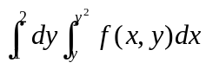; 6..
三、计算题（本题共5小题，前4小题每题6分，第五题12分，满分36分）
1．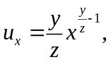……(1分), 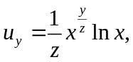 ……(2分), 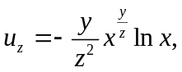 ……(3分)
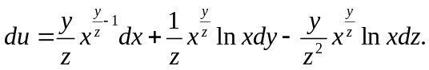 ……(6分)
2. 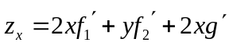………(2分)
………(4分)
………(6分)
3. 在等式两边同时在D上取二重积分，即
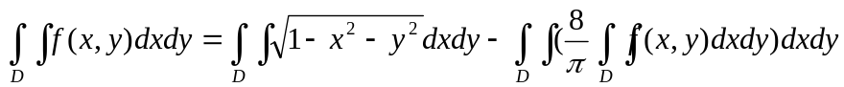 ……(3分)
因此，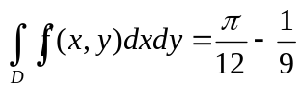 ………（5分）
所以，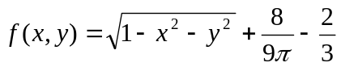. ………(6分)
4. 旋转曲面的方程为：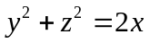，……(2分)
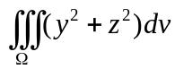=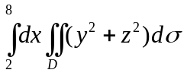 D: 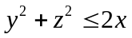，……(4分)
=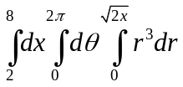=336……(6分)
5. （1）消去得 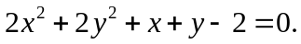 …………………………(1分)
故所求投影直线为 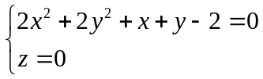 ……………………（3分）
（2）在处切向量为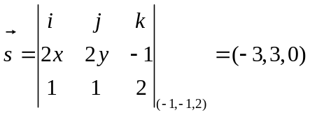…………………（2分）
则切线方程为：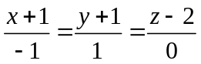 …………………（3分）
法平面方程为：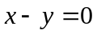 …………………（4分）
（3）原点到上任一点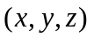的距离为: 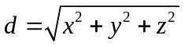 …………………（1分）
引入拉格朗日函数 ………（2分）
解方程组 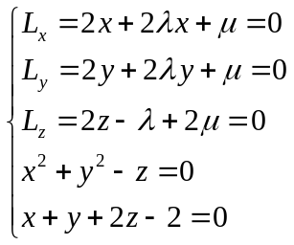…………………（3分）
得 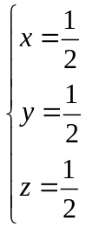 或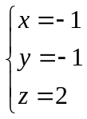 …………………（4分）
代入目标函数，比较得最大值与最小值分别为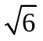和. …………………（5分）
四、（本题满分6分）解：（1）点（0，0）连续。…………2分
（2）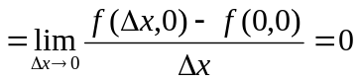，
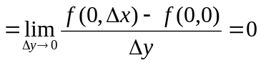 ，…………4分
但不可微。 …………6分
五、（1）令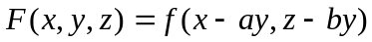，则
………………………2分
由于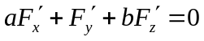， 因此曲面的切平面恒与方向数为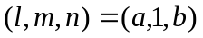的直线相平行。……………………4分
（2）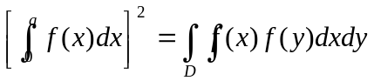 （D: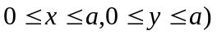 ………1分
=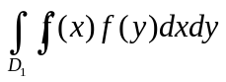+ 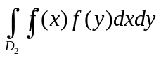 ………3分
= …………4分
(D₁: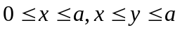, D₂: 

